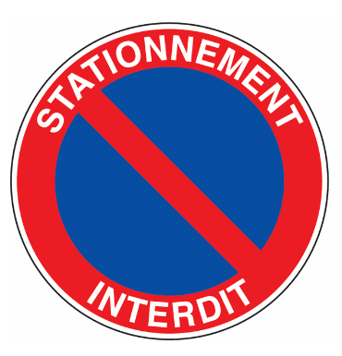

SORTIE DE VEHICULES
D’INTERVENTION

